산업에서 쓰이는 데이터 분석 기술 활용 사례 소개 (최소 2개 이상) : IT기업

1. 실시간 데이터 처리 및 분석 (Real-time Data Processing and Analysis):

* 개요: IT기업들은 실시간으로 발생하는 많은 양의 데이터들을 처리 및 분석함으로서 기업의 어플리케이션의 핵심 기능에 중요한 인사이트를 도출하게 한다.
* 사례소개: 배달의 민족은 실시간으로 발생하는 주문 데이터들과 음식점의 예상배달시간, 사용자의 위치정보 등 들을 수집하고 분석하여, 실시간으로 주문 상태를 추적하고 , 현재 쿠폰추천, 지금 주문할만한 음식점 및 기타배달 추천등 고객에게 유용한 분석 인사이트들을 제공한다(사진).
* 활용된기술:

Apache Kafka/ Apache Flink

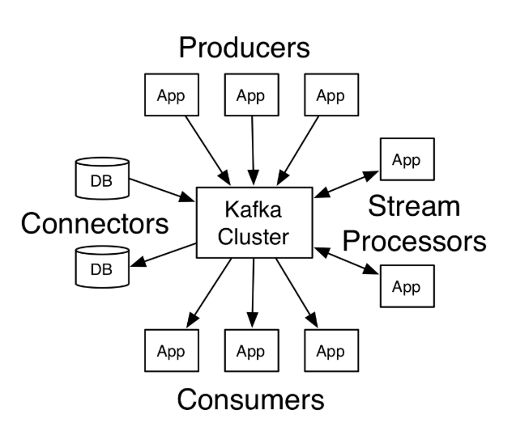

Apache kafka/Flink는 분산형 스트리밍 플랫폼으로, 메시지 큐의 형태와, 클러스터들로 데이터들을 주고 받는다. 따라서 신속하게 대량의 데이터를 주고받을수있다. 데이터를 분산된 프레임워크에서 용량 걱정없이, 안정적으로 처리하고 여러 시스템 간에 데이터를 신속하게 전송하는 데 사용됩니다. 대규모 실시간 데이터를 처리하고 분석하는데 주로사용됩니다. 또한 이를 통해 주문 상태의 실시간 모니터링, 주문 지연 문제의 조기 감지 및 대응, 실시간 트래픽 관리 등의 기능을 추가적으로 수행할 수 있습니다.

Apachekafka세부자료링크(참고용): <https://post.naver.com/viewer/postView.nhn?volumeNo=30547816&memberNo=20065811>

1. **빅데이터 분석 및 기계 학습 (Big Data Analysis and Machine Learning):**:

* 개요: IT 기업들은 그들의 어플리케이션의 대규모의 사용자 데이터를 기반으로 빅데이터 분석 및 기계 학습 기술을 활용하여 다양한 분석 및 예측 모델을 구축합니다
* 사례소개: 배달의 민족은 사용자의 주문 이력 및 검색 행동을 분석하여 개별 사용자에게 맞춤형 추천을 제공하거나, 사용자 위치정보 데이터를 이용하여, 지역별 예측 모델을 구축하여 공급망 최적화 및 재고 관리를 수행할 수 있습니다.
* 활용된기술:
* 1.추천알고리즘(협업필터링)

사용자와 아이템을 잠재적인 차원(Factor)들을 사용해 나타낼 수 있다고 가정하고, 사용자 데이터를 좌표에 매핑하는 방식으로 모델을 구축하는 방식인 Latent Factor 방식으로 협업 필터링 모델을 구축하고, 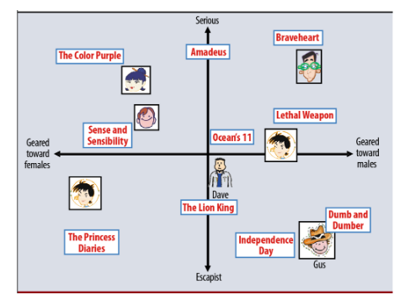

이렇게 매핑한 각각의 데이터의 좌표값을 토대로 코사인 유사도를 구하고 이값이 1에 근접한 값을 추천하는 협업필터링 알고리즘을 사용한다.

1. 군집화및클러스터링:
2. 지역별 데이터를 같은 지역의 음식점의 추천음식,현재주문가능여부,배달시간,할인정보 등의 데이터를 같은군집으로 묶어서 지역별 로 클러스터 모델을 구축하고 다양한 종류의 분석 및 예측이 가능해진다